各位同学在查看时请点击全屏查看
2018年昆明市中考数学模拟试题
一、数学模拟试题选择题（本大题共8个小题，每小题只有一个正确选项，每小题3分，满分24分）
1．2015的倒数是（）
A．﹣2015 B．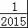 C．2015 D．﹣
2．如图是一个由3个相同的正方体组成的立体图形，则它的主视图为（）
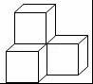
A．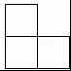 B．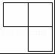 C．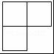 D．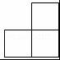
3．下列运算中，正确的是（）
A． =3 B．3^{﹣2}=﹣6 C．（ab）²=ab² D．a+2a=3a²
4．根据昆明市近10年的供水状况及水资源短缺的实际情况、用水量指标等数据进行预测，结果显示，到2015年昆明主城缺水量将达6516万立方米．6516万这个数据用科学记数法可以表示为（）
A．6.516×10³ B．6.516×10⁷ C．6.516×10⁸ D．6.516×10⁹
5．将一副三角板按如图所示摆放，图中∠α的度数是（）
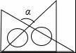
A．120° B．105° C．90° D．75°
6．关于x的方程x²﹣2x+k=0有两个不相等的实数根，则k的取值范围是（）
A．k＜1 B．k＞1 C．k＜﹣1 D．k＞﹣1
7．如图，在菱形ABCD中，E是AB的中点，作EF∥BC，交AC于点F、如果EF=4，那么CD的长为（）
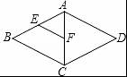
A．2 B．4 C．6 D．8
8．下列图形中阴影部分的面积相等的是（）
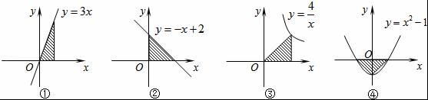
A．②③ B．③④ C．①② D．①④
二、填空题（本大题共6个小题，每小题3分，满分18分）
9．不等式组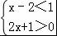的解集是．
10．一组数据：1，2，1，0，2，a，若它们的众数为1，则这组数据的中位数为．
11．圆心角为120°，弧长为12π的扇形半径为．
12．美丽的丹东吸引了许多外商投资，某外商向丹东连续投资3年，2012年初投资3亿元，2014年初投资5亿元．设每年投资的平均增长率为x，则列出关于x的方程为．
13．如图，△COD是△AOB绕点O顺时针旋转40°后得到的图形，若点C恰好落在AB上，且∠AOD的度数为90°，则∠B的度数是．
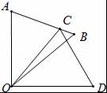
14．如图，▱ABCD的顶点B在矩形AEFC的边EF上，点B与点E、F不重合，若△ACD的面积为3，则图中阴影部分两个三角形的面积和为．
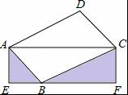
三、解答题（本大题共9个小题，满分58分）
15．计算：（﹣1）²⁰¹⁴+（π+3）⁰+﹣（）^{﹣1}．
16．先化简，再求值：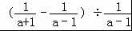，其中a=．
17．已知：如图，点E，A，C在同一条直线上，AB=CE，AC=CD，BC=ED．探究AB与CD的位置关系，并证明．
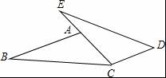
18．某博览会服务中心要在某校选拔一名志愿者．经笔试、面试，结果小明和小颖并列第一．评委会决定通过抓球来确定人选．抓球规则如下：在不透明的布袋里装有除颜色之外均相同的2个红球和1个蓝球，小明先取出一个球，记住颜色后放回，然后小颖再取出一个球．若取出的球都是红球，则小明胜出；若取出的球是一红一蓝，则小颖胜出．
（1）利用树形图法或列表法（只选其中一种），表示摸出小球可能出现的所有结果；
（2）你认为这个规则对双方公平吗？请说明理由．
19．2014年8月3日16时30分许，云南昭通市鲁甸县境内发生6.5级地震，造成重大人员伤亡，共造成410人死亡，2373人受伤．如图是某校九年级学生为鲁甸灾区捐款情况抽样调查的条形图和扇形统计图：
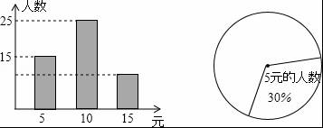
（1）求该样本的容量；
（2）在扇形统计图中，求该样本中捐款15元的人数所占的圆心角度数；
（3）若该校九年级学生有500人，据此样本求九年级捐款总数．
20．广州市中山大道快速公交（简称BRT）试验线道路改造工程中，某工程队小分队承担了300米道路的改造任务．为了缩短对站台和车道施工现场实施围蔽的时间，在确保工程质量的前提下，该小分队实际施工时每天比原计划多改造道路20%，结果提前5天完成了任务，求原计划平均每天改造道路多少米？
21．如图，从热气球C上测得两建筑物A、B底部的俯角分别为30°和60度．如果这时气球的高度CD为90米．且点A、D、B在同一直线上，求建筑物A、B间的距离．
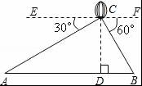
22．已知：如图，A是⊙O上一点，半径OC的延长线与过点A的直线交于B点，OC=BC，AC=OB．
（1）求证：AB是⊙O的切线；
（2）若∠ACD=45°，OC=2，求弦CD的长．
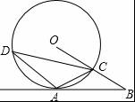
23．如图，二次函数y=ax²+bx（a≠0）的图象经过点A（1，4），对称轴是直线x=﹣，线段AD平行于x轴，交抛物线于点D．在y轴上取一点C（0，2），直线AC交抛物线于点B，连结OA，OB，OD，BD．
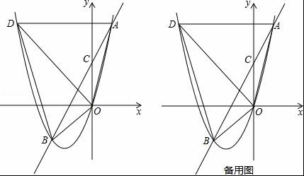
（1）求该二次函数的解析式；
（2）求点B坐标和坐标平面内使△EOD∽△AOB的点E的坐标；
（3）设点F是BD的中点，点P是线段DO上的动点，问PD为何值时，将△BPF沿边PF翻折，使△BPF与△DPF重叠部分的面积是△BDP的面积的？

2018年昆明中考数学模拟试题参考答案
一、选择题（本大题共8个小题，每小题只有一个正确选项，每小题3分，满分24分）
1．2015的倒数是（）
A．﹣2015 B．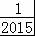 C．2015 D．﹣
【考点】倒数．
【分析】利用倒数的定义求解即可．
【解答】解：2015的倒数是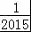．
故选B．
【点评】本题主要考查了倒数的定义，解题的关键是熟记倒数的定义．
2．如图是一个由3个相同的正方体组成的立体图形，则它的主视图为（）
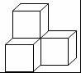
A．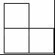 B．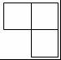 C．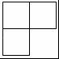 D．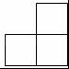
【考点】简单组合体的三视图．
【分析】找到从正面看所得到的图形即可，注意所有的看到的棱都应表现在主视图中．
【解答】解：从正面看易得第一列有2个正方形，第二列右下方有1个正方形．
故选：A．
【点评】本题考查了三视图的知识，主视图是从物体的正面看得到的视图．
3．下列运算中，正确的是（）
A． =3 B．3^{﹣2}=﹣6 C．（ab）²=ab² D．a+2a=3a²
【考点】算术平方根；合并同类项；幂的乘方与积的乘方；负整数指数幂．
【分析】根据算术平方根的概念、负整数指数幂、积的乘方和合并同类项的运算法则对各个选项进行判断即可．
【解答】解： =3，A正确；
3^{﹣2}=，B错误；
（ab）²=a²b²，C错误；
a+2a=3a，D错误．
故选：A．
【点评】本题考查的是算术平方根、负整数指数幂、积的乘方和合并同类项的知识，掌握算术平方根的概念、负整数指数幂、积的乘方和合并同类项的运算法则是解题的关键．
4．根据昆明市近10年的供水状况及水资源短缺的实际情况、用水量指标等数据进行预测，结果显示，到2015年昆明主城缺水量将达6516万立方米．6516万这个数据用科学记数法可以表示为（）
A．6.516×10³ B．6.516×10⁷ C．6.516×10⁸ D．6.516×10⁹
【考点】科学记数法—表示较大的数．
【分析】科学记数法的表示形式为a×10^{n}的形式，其中1≤|a|＜10，n为整数．确定n的值是易错点，由于6516万有8位，所以可以确定n=8﹣1=7．
【解答】解：6516万=65160000=6.516×10⁷．
故选B．
【点评】此题考查科学记数法表示较大的数的方法，准确确定a与n值是关键．
5．将一副三角板按如图所示摆放，图中∠α的度数是（）
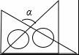
A．120° B．105° C．90° D．75°
【考点】三角形的外角性质．
【分析】先根据直角三角形的性质得出∠BAE及∠E的度数，再由三角形内角和定理及对顶角的性质即可得出结论．
【解答】解：∵图中是一副直角三角板，
∴∠BAE=45°，∠E=30°，
∴∠AFE=180°﹣∠BAE﹣∠E=105°，
∴∠α=105°．
故选B．
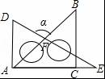
【点评】本题考查的是三角形外角的性质，三角形内角和定理，即三角形内角和是180°．
6．关于x的方程x²﹣2x+k=0有两个不相等的实数根，则k的取值范围是（）
A．k＜1 B．k＞1 C．k＜﹣1 D．k＞﹣1
【考点】根的判别式．
【专题】计算题．
【分析】利用根的判别式进行计算，令△＞0即可得到关于k的不等式，解答即可．
【解答】解：∵关于x的方程x²﹣2x+k=0有两个不相等的实数根，
∴△＞0，
即4﹣4k＞0，
k＜1．
故选A．
【点评】本题考查了根的判别式，要知道一元二次方程根的情况与判别式△的关系：
（1）△＞0⇔方程有两个不相等的实数根；
（2）△=0⇔方程有两个相等的实数根；
（3）△＜0⇔方程没有实数根．
7．如图，在菱形ABCD中，E是AB的中点，作EF∥BC，交AC于点F、如果EF=4，那么CD的长为（）
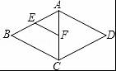
A．2 B．4 C．6 D．8
【考点】菱形的性质；三角形中位线定理．
【分析】已知EF∥BC，E是AB中点可推出F是AC中点，然后根据中位线定理求出CD的值．
【解答】解：∵E是AB的中点，作EF∥BC，
∴F是AC中点，那么EF是△ABC的中位线，
∴BC=2EF=8，
∴CD=BC=8．
故选D．
【点评】本题主要应用了平行线等分线段定理和三角形中位线定理．
8．下列图形中阴影部分的面积相等的是（）
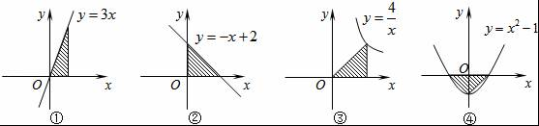
A．②③ B．③④ C．①② D．①④
【考点】抛物线与x轴的交点；正比例函数的性质；一次函数图象上点的坐标特征；反比例函数系数k的几何意义．
【分析】首先根据各图形的函数解析式求出函数与坐标轴交点的坐标，进而可求得各个阴影部分的面积，进而可比较出个阴影部分面积的大小关系．
【解答】解：①：图中的函数为正比例函数，与坐标轴只有一个交点（0，0），由于缺少条件，无法求出阴影部分的面积；
②：直线y=﹣x+2与坐标轴的交点坐标为：（2，0），（0，2），故S_{阴影}=×2×2=2；
③：此函数是反比例函数，那么阴影部分的面积为：S=xy=×4=2；
④：该抛物线与坐标轴交于：（﹣1，0），（1，0），（0，﹣1），故阴影部分的三角形是等腰直角三角形，其面积S=×2×1=1；
②③的面积相等，
故选：A．
【点评】此题主要考查了函数图象与坐标轴交点坐标的求法以及图形面积的求法，是基础题，熟练掌握各函数的图象特点是解决问题的关键．
二、填空题（本大题共6个小题，每小题3分，满分18分）
9．不等式组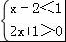的解集是 ﹣＜x＜3 ．
【考点】解一元一次不等式组．
【分析】先求出两个不等式的解集，再求其公共解．
【解答】解：由（1）得：x＜3；
由（2）得：x＞﹣．
∴﹣＜x＜3．
【点评】求不等式组解集的口诀：同大取大，同小取小，大小小大中间找，大大小小找不到．
10．一组数据：1，2，1，0，2，a，若它们的众数为1，则这组数据的中位数为 1 ．
【考点】中位数；众数．
【分析】先根据众数是一组数据中出现次数最多的数据，可得a=1，然后根据中位数的概念求解．
【解答】解：∵数据1，2，1，0，2，a的众数是1，
∴a=1，
则这组数据按照从小到大的顺序排列为：0，1，1，1，2，2，
则中位数为：（1+1）÷2=1．
故答案为：1．
【点评】本题考查了众数和中位数的概念：一组数据中出现次数最多的数据叫做众数；将一组数据按照从小到大（或从大到小）的顺序排列，如果数据的个数是奇数，则处于中间位置的数就是这组数据的中位数；如果这组数据的个数是偶数，则中间两个数据的平均数就是这组数据的中位数．
11．圆心角为120°，弧长为12π的扇形半径为 18 ．
【考点】弧长的计算．
【分析】根据弧长的公式l=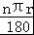进行计算即可．
【解答】解：设该扇形的半径是r．
根据弧长的公式l=，
得到：12π=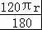，
解得 r=18．
故答案为：18．
【点评】本题考查了弧长的计算．熟记公式是解题的关键．
12．美丽的丹东吸引了许多外商投资，某外商向丹东连续投资3年，2012年初投资3亿元，2014年初投资5亿元．设每年投资的平均增长率为x，则列出关于x的方程为 3（1+x）²=5 ．
【考点】由实际问题抽象出一元二次方程．
【专题】增长率问题．
【分析】由于某外商向丹东连续投资3年，2012年初投资3亿元，2014年初投资5亿元．设每年投资的平均增长率为x，那么2013年初投资3（1+x），2014年初投资3（1+x）²，由2014年初投资的金额不变即可列出方程．
【解答】解：由题意，有
3（1+x）²=5．
故答案为：3（1+x）²=5．
【点评】此题主要考查了由实际问题抽象出一元二次方程，解题的关键是掌握增长率问题中的一般公式为a（1+x）^{n}=b，其中n为共增长了几年，a为第一年的原始数据，x是增长率，b是增长了n年后的数据．
13．如图，△COD是△AOB绕点O顺时针旋转40°后得到的图形，若点C恰好落在AB上，且∠AOD的度数为90°，则∠B的度数是 60° ．
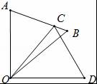
【考点】旋转的性质．
【分析】根据旋转的性质可得∠AOC=∠BOD=40°，AO=CO，再求出∠BOC，∠ACO，然后利用三角形的一个外角等于与它不相邻的两个内角的和列式计算即可得解．
【解答】解：∵△COD是△AOB绕点O顺时针旋转40°后得到的图形，
∴∠AOC=∠BOD=40°，AO=CO，
∵∠AOD=90°，
∴∠BOC=90°﹣40°×2=10°，
∠ACO=∠A=（180°﹣∠AOC）=（180°﹣40°）=70°，
由三角形的外角性质得，∠B=∠ACO﹣∠BOC=70°﹣10°=60°．
故答案为：60°．
【点评】本题考查了旋转的性质，等腰三角形的性质，三角形的一个外角等于与它不相邻的两个内角的和的性质，熟记各性质并准确识图是解题的关键．
14．如图，▱ABCD的顶点B在矩形AEFC的边EF上，点B与点E、F不重合，若△ACD的面积为3，则图中阴影部分两个三角形的面积和为 3 ．
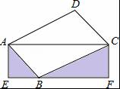
【考点】矩形的性质；全等三角形的判定与性质；平行四边形的性质．
【专题】计算题；压轴题．
【分析】根据平行四边形的性质求出AD=BC，DC=AB，证△ADC≌△CBA，推出△ABC的面积是3，求出AC×AE=6，即可求出阴影部分的面积．
【解答】解：∵四边形ABCD是平行四边形，
∴AD=BC，DC=AB，
∵在△ADC和△CBA中
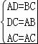，
∴△ADC≌△CBA，
∵△ACD的面积为3，
∴△ABC的面积是3，
即AC×AE=3，
AC×AE=6，
∴阴影部分的面积是6﹣3=3，
故答案为：3．
【点评】本题考查了矩形性质，平行四边形性质，全等三角形的性质和判定的应用，主要考查学生运用面积公式进行计算的能力，题型较好，难度适中．
三、解答题（本大题共9个小题，满分58分）
15．计算：（﹣1）²⁰¹⁴+（π+3）⁰+﹣（）^{﹣1}．
【考点】实数的运算；零指数幂；负整数指数幂．
【专题】计算题．
【分析】原式第一项利用乘方的意义计算，第二项利用零指数幂法则计算，第三项化为最简二次根式，最后一项利用负整数指数幂法则计算即可得到结果．
【解答】解：原式=1+1+2﹣2
=2．
【点评】此题考查了实数的运算，熟练掌握运算法则是解本题的关键．
16．先化简，再求值：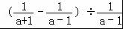，其中a=．
【考点】分式的化简求值；分式的乘除法；分式的加减法．
【专题】计算题．
【分析】先算括号里面的减法（通分后相减），再算乘法得出﹣，把a的值代入求出即可．
【解答】解：
原式=[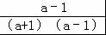﹣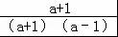]×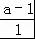
=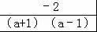×（a﹣1）
=﹣
当a=﹣1时，原式═﹣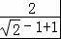
=﹣
=﹣．
【点评】本题考查了分式的加减、乘除法的应用，主要考查学生的计算和化简能力，题目比较典型，是一道比较好的题目．
17．已知：如图，点E，A，C在同一条直线上，AB=CE，AC=CD，BC=ED．探究AB与CD的位置关系，并证明．
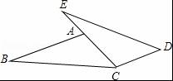
【考点】全等三角形的判定与性质．
【分析】利用“边边边”证明△ABC和△CED全等，根据全等三角形对应角相等可得∠CAB=∠DCE，再根据内错角相等，两直线平行证明即可．
【解答】解：AB∥CD，证明如下：
∵在△ABC和△CED中，
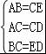，
∴△ABC≌△CED（SSS），
∴∠CAB=∠DCE，
∴AB∥CD
【点评】本题考查了全等三角形的判定与性质，平行线的判定，是基础题，仔细观察图形，利用“边边边”证明两个三角形全等是解题的关键．
18．某博览会服务中心要在某校选拔一名志愿者．经笔试、面试，结果小明和小颖并列第一．评委会决定通过抓球来确定人选．抓球规则如下：在不透明的布袋里装有除颜色之外均相同的2个红球和1个蓝球，小明先取出一个球，记住颜色后放回，然后小颖再取出一个球．若取出的球都是红球，则小明胜出；若取出的球是一红一蓝，则小颖胜出．
（1）利用树形图法或列表法（只选其中一种），表示摸出小球可能出现的所有结果；
（2）你认为这个规则对双方公平吗？请说明理由．
【考点】游戏公平性；列表法与树状图法．
【专题】常规题型．
【分析】（1）利用树状图可展示所有9种等可能的结果数；
（2）分别找出两个球都是红球的结果数和两个球是一红一蓝的结果数，则可计算出小明胜出的概率和小颖胜出的概率，然后通过比较概率的大小来判断游戏是否公平．
【解答】解：（1）画树状图为：
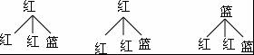
共有9种等可能的结果数；
（2）这个规则对双方公平．理由如下：
因为小明胜出的概率=，小颖胜出的概率=，
即小明胜出的概率等于小颖胜出的概率，
所以这个规则对双方公平．
【点评】本题考查了游戏的公平性：判断游戏公平性需要先计算每个事件的概率，然后比较概率的大小，概率相等就公平，否则就不公平．也考查了列表法与树状图法．

19．2014年8月3日16时30分许，云南昭通市鲁甸县境内发生6.5级地震，造成重大人员伤亡，共造成410人死亡，2373人受伤．如图是某校九年级学生为鲁甸灾区捐款情况抽样调查的条形图和扇形统计图：
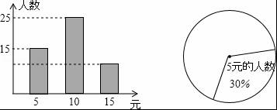
（1）求该样本的容量；
（2）在扇形统计图中，求该样本中捐款15元的人数所占的圆心角度数；
（3）若该校九年级学生有500人，据此样本求九年级捐款总数．
【考点】条形统计图；用样本估计总体；扇形统计图．
【分析】（1）根据捐款5元的人数除以捐款5元的人数所占的百分比，可得答案；
（2）根据圆周角360°乘以捐款15元所占的百分比，可得答案：
（3）根据九年级人数乘以捐款5元人所占的百分比，可得捐款5元的人数，再根据捐款5元的人数乘以5元，可得5元面值的捐款，同理，可得10元面值的捐款，15元面值的捐款，根据有理数的加法，可得答案．
【解答】解：（1）样本容量15÷30%=50；
（2）捐款15元的人数50﹣15﹣25=10人，
捐款15元的人数所占的圆心角360°×=72°；
（3）捐款10元的人数所占的百分比25÷50=50%，
500×30%×5+500×50%×10+500×20%×15
=750+2500+300
=3600（元），
答：本求九年级捐款总数3600元．
【点评】本题考查的是条形统计图和扇形统计图的综合运用，读懂统计图，从不同的统计图中得到必要的信息是解决问题的关键．条形统计图能清楚地表示出每个项目的数据；扇形统计图直接反映部分占总体的百分比大小．
20．广州市中山大道快速公交（简称BRT）试验线道路改造工程中，某工程队小分队承担了300米道路的改造任务．为了缩短对站台和车道施工现场实施围蔽的时间，在确保工程质量的前提下，该小分队实际施工时每天比原计划多改造道路20%，结果提前5天完成了任务，求原计划平均每天改造道路多少米？
【考点】分式方程的应用．
【分析】设原计划平均每天改造道路x米，根据该小分队实际施工时每天比原计划多改造道路20%，结果提前5天完成了任务，可列方程求解．
【解答】解：设原计划平均每天改造道路x米，
依题意得：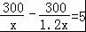
化简得：360﹣300=6x
解得：x=10
经检验x=10是原方程的根．
答：原计划平均每天改造道路10米
【点评】本题考查理解题意的能力，关键是以时间作为等量关系，列出方程求解．
21．如图，从热气球C上测得两建筑物A、B底部的俯角分别为30°和60度．如果这时气球的高度CD为90米．且点A、D、B在同一直线上，求建筑物A、B间的距离．
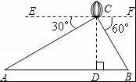
【考点】解直角三角形的应用-仰角俯角问题．
【专题】计算题；压轴题．
【分析】在图中两个直角三角形中，都是知道已知角和对边，根据正切函数求出邻边后，相加求和即可．
【解答】解：由已知，得∠ECA=30°，∠FCB=60°，CD=90，
EF∥AB，CD⊥AB于点D．
∴∠A=∠ECA=30°，∠B=∠FCB=60°．
在Rt△ACD中，∠CDA=90°，tanA=，
∴AD=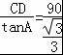=90×=90．
在Rt△BCD中，∠CDB=90°，tanB=，
∴DB=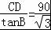=30．
∴AB=AD+BD=90+30=120．
答：建筑物A、B间的距离为120米．
【点评】解决本题的关键是利用CD为直角△ABC斜边上的高，将三角形分成两个三角形，然后求解．分别在两三角形中求出AD与BD的长．
22．已知：如图，A是⊙O上一点，半径OC的延长线与过点A的直线交于B点，OC=BC，AC=OB．
（1）求证：AB是⊙O的切线；
（2）若∠ACD=45°，OC=2，求弦CD的长．
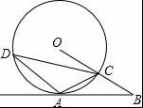
【考点】切线的判定；勾股定理．
【专题】几何综合题；压轴题．
【分析】（1）求证：AB是⊙O的切线，可以转化为证∠OAB=90°的问题来解决．本题应先说明△ACO是等边三角形，则∠O=60°；又AC=OB，进而可以得到OA=AC=OB，则可知∠B=30°，即可求出∠OAB=90°．
（2）作AE⊥CD于点E，CD=DE+CE，因而就可以转化为求DE，CE的问题，根据勾股定理就可以得到．
【解答】（1）证明：如图，连接OA；
∵OC=BC，AC=OB，
∴OC=BC=AC=OA．
∴△ACO是等边三角形．
∴∠O=∠OCA=60°，
∵AC=BC，
∴∠CAB=∠B，
又∠OCA为△ACB的外角，
∴∠OCA=∠CAB+∠B=2∠B，
∴∠B=30°，又∠OAC=60°，
∴∠OAB=90°，
∴AB是⊙O的切线；
（2）解：作AE⊥CD于点E，
∵∠O=60°，
∴∠D=30°．
∵∠ACD=45°，AC=OC=2，
∴在Rt△ACE中，CE=AE=；
∵∠D=30°，
∴AD=2，
∴DE=AE=，
∴CD=DE+CE=+．
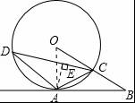
【点评】本题考查的是切线的判定，要证某线是圆的切线，已知此线过圆上某点，连接圆心和这点（即为半径），再证垂直即可．
23．如图，二次函数y=ax²+bx（a≠0）的图象经过点A（1，4），对称轴是直线x=﹣，线段AD平行于x轴，交抛物线于点D．在y轴上取一点C（0，2），直线AC交抛物线于点B，连结OA，OB，OD，BD．
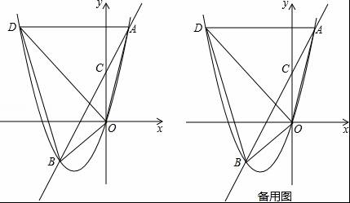
（1）求该二次函数的解析式；
（2）求点B坐标和坐标平面内使△EOD∽△AOB的点E的坐标；
（3）设点F是BD的中点，点P是线段DO上的动点，问PD为何值时，将△BPF沿边PF翻折，使△BPF与△DPF重叠部分的面积是△BDP的面积的？
【考点】二次函数综合题．
【专题】压轴题．
【分析】（1）运用待定系数法和对称轴的关系式求出a、b的即可；
（2）由待定系数法求出直线AC的解析式，由抛物线的解析式构成方程组就可以求出B点的坐标，由相似三角形的性质及旋转的性质就可以得出E的坐标；
（3）分情况讨论当点B落在FD的左下方，点B，D重合，点B落在OD的右上方，由三角形的面积公式和菱形的性质的运用就可以求出结论．
【解答】解：（1）∵y=ax²+bx（a≠0）的图象经过点A（1，4），且对称轴是直线x=﹣，
∴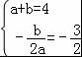，
解得：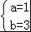，
∴二次函数的解析式为y=x²+3x；
（2）如图1，
∵点A（1，4），线段AD平行于x轴，
∴D的纵坐标为4，
∴4=x²+3x，
∴x₁=﹣4，x₂=1，
∴D（﹣4，4）．
设直线AC的解析式为y=kx+b，由题意，得
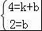，
解得：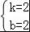，
∴y=2x+2；
当2x+2=x²+3x时，
解得：x₁=﹣2，x₂=1（舍去）．
∴y=﹣2．
∴B（﹣2，﹣2）．
∴DO=4，BO=2，BD=2，OA=．
∴DO²=32，BO²=8，BD²=40，
∴DO²+BO²=BD²，
∴△BDO为直角三角形．
∵△EOD∽△AOB，
∴∠EOD=∠AOB，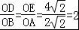，
∴∠AOB﹣∠AOD=∠EOD﹣∠AOD，
∴∠BOD=∠AOE=90°．
即把△AOB绕着O点顺时针旋转90°，OB落在OD上B′，OA落在OE上A₁
∴A₁（4，﹣1），
∴E（8，﹣2）．
作△AOB关于x轴的对称图形，所得点E的坐标为（2，﹣8）．
∴当点E的坐标是（8，﹣2）或（2，﹣8）时，△EOD∽△AOB；
（3）由（2）知DO=4，BO=2，BD=2，∠BOD=90°．
若翻折后，点B落在FD的左下方，如图2．
S_{△HFP}=S_{△BDP}=S_{△DPF}=S_{△B′PF}=S_{△DHP}=S_{△B′HF}，
∴DH=HF，B′H=PH，
∴在平行四边形B′FPD中，PD=B′F=BF=BD=；
若翻折后，点B，D重合，S_{△HFP}=S_{△BDP}，不合题意，舍去．
若翻折后，点B落在OD的右上方，如图3，
S_{△HFP}=S_{△BDP}=S_{△BPF}=S_{△DPF}=S_{△B′PF}=S_{△DHF}=S_{△B′HP}
∴B′P=BP，B′F=BF，DH=HP，B′H=HF，
∴四边形DFPB′是平行四边形，
∴B′P=DF=BF，
∴B′P=BP=B′F=BF，
∴四边形B′FBP是菱形，
∴FD=B′P=BP=BD=，根据勾股定理，得
OP²+OB²=BP²，
∴（4﹣PD）²+（2）²=（）²，
解得PD=3，PD=5＞4（舍去），
综上所述，PD=或PD=3时，将△BPF沿边PF翻折，使△BPF与△DPF重叠部分的面积是△BDP的面积的．
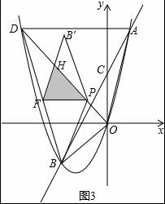
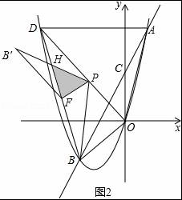
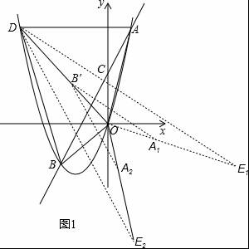
【点评】本题考查了待定系数法求函数的解析式的运用，相似三角形的性质的运用，菱形的判定及性质的运用，旋转的性质的运用，分类讨论思想的运用．等底、等高的三角形的面积的运用，解答时运用三角形的面积关系求解是关键．

